考点检查：地理信息技术在区域地理中的应用
[考纲及解读]
- 了解遥感的概念、主要环节、在区域地理环境研究中的作用和应用领域；
- 说明全球地位系统的三大组成部分、用途、工作特点及应用；
- 认识地理信息系统的应用，了解“3S”技术与数字地球的关系。
解读：
1)、运用工作原理示意图，考查遥感技术的平台、分辨率、工作环节及应用领域等知识；
2）、关注中国、俄罗斯、欧洲等全球定位系统的发展，掌握GPS的用途及应用范围；
3）、以具体案例为切入口，考查地理信息系统在生产、生活方面的应用。
[要点梳理]
一、遥感（RS）
1、地理信息技术是指获取、 、分析和应用地理 信息的现代技术的总称，主要包括 、 和 等。
2、所谓遥感，是人们在航空器或 上利用一定的技术装备，对 进行远距离的感知。
3、在区域地理环境研究中，遥感广泛应用于资源调查、 、 等领域。
4、遥感技术的主要环节和功能
遥感技术主要环节 | 目标物 | 传感器 | 遥感地面系统 | 成果
遥感功能 |  |  |  | 专业图件或统计数字

二、全球定位系统（GPS）：
1、利用 ，在全球范围内实时进行 、 的系统，称为全球定位系统，简称GPS。
2、全球定位系统包括三大部分：空间部分—— ；地面控制部分—— ； ——GPS信号接收机。
3、全球定位系统能为各类用户提供精密的 、速度和 ，并且具有全能性、 、 、连续性和 的特点。
三、地理信息系统（GIS）：
1、专门处理地理 数据的 系统，称为地理信息系统。
2、地理信息系统可应用的领域相当广泛，凡是用到 或需要处理地
理 的领域，都可借助GIS。
四、地理信息技术和数字地球：
1、数字地球是指 化的地球，即把整个地球信息进行 化后，由来 管理的技术系统。
2、数字地球是将不同 、时间的自然与人文的大量信息，按 ，从区域到全球进行整合，并进行立方体的、 的显示。

[重点探究]
1、“3S”技术之间的关系：
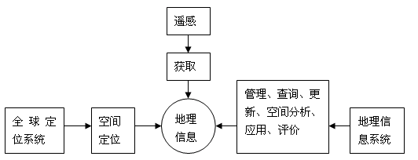
2、“3S”技术与数字地球的关系

3、GPS主要功能
（1）、防盗功能：当车主离开车辆，车辆处于安全设防状态时，如果有人非法开启车门或发动车辆，车辆会自动报警，此时车主手机、车辆监控中心同时会收到报警电话，不劳车主费脑伤神，监控中心的值班人员会立即联系110报警；且车辆自动启动断油、断电程序。
（2）、反劫功能：车主尤其是出租车开到郊外，如果遇到几个悍匪劫车，也不再是孤军奋战。有强大的ＧＰＳ系统支持，车主只要按下报警开关，车辆会向监控中心发出遇劫报警。如果报警开关被悍匪发现并遭到破坏时，遭破坏的系统能自动发出报警信号，监控中心便立即启动实现自动跟踪系统，立刻将车辆的位置信息反馈给110，以便对车主进行及时营救。
（3）、导航功能：也即是电子地图功能，这个功能才是ＧＰＳ的正统功能。车主只要输入起点和终点，该系统便立即将两地之间的最佳捷径指给车主。可惜的是这项技术目前在中国短期内还是一种概念。据说，中国一汽等企业已开始着手研发自主导航系统，因此车主有理由相信不久的将来可以发挥ＧＰＳ的导航作用了。
（4）、目前，国内主要是通过语音导航，车主可以通过车辆的监控中心得到车辆所在位置。
[典型例题精析]
典例1、 （2008年山东卷）随着科技水平的提高，人类对地球形状的认识经历了“天圆地方”、“圆球体”、“扁球体”和“不规则扁球体”的漫长过程。回答问题。
1．目前对地球形状的精确研究主要是基于
A．遥感技术和地理信息技术
B．全球定位系统和地理信息系统
C．遥感技术和全球定位系统
D．数字地球
解析：对地球形状的精确研究在于通过遥感技术获得地球的具体影象后，在用地理信息技术处理后获得的。
答案：A
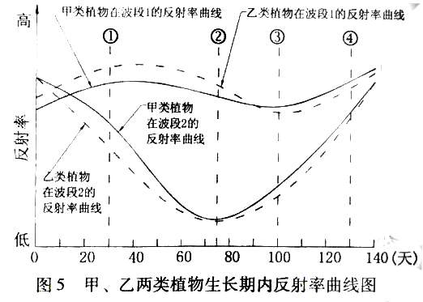
典例2、 （2008年广东卷）不同地物在同一光谱波段上的反射率差异越大，越容易区分。图5反映了甲、乙两类植物在生长期内两个波段上的反射率。在遥感影像上区分这两类植物，应该选择生长期内哪一天的影像最合适
A. ①——第30天
B. ②——第75天
C. ③——第100天
D. ④——第130天

解析：遥感的工作原理是利用地物的不同状况和不同的地物辐射的波长范围不同。该题的解题关键在于从图中读出甲、乙两类植物在波长1、波长2上的差异，找出最明显的差异。
答案：A
典例3、 在遥感技术中，可以根据植物的反射波谱特征判断植物的生长状况。读图回答1-3题。
（1）图中，重度病害植物反射率高于健康植物反射率的波段是
A．红外线 B．X光 C．可见光 D．紫外线
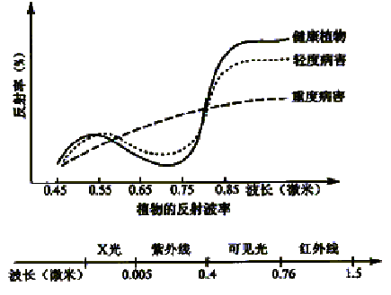（2）根据图中的原理，可用遥感技术直接
A．划分植物类型 B．判读植物生长的土壤类型
C．监测树木的生长状况 D．估计粮食作物的产量
（3）不同的地物和地物的不同状况也有不同的反射率，根据这个原理，可以利用遥感的工作有
A．判断水体污染 B．判断人口分布
C．分析城市大气污染 D．估算工业生产总值
解析：本题组考查判断地理统计资料图的能力，具体考查遥感技术在现实生活中的应用，即遥感技术对“地物不同状况”如植物生长状况的监测功能。从图中可直接找出健康植物与重度病害植物反射波率曲线的交点，向横坐标作垂线，可看出重度病害植物反射率高的波段大致是0.55-0.80微米，结合下面的光谱波段图，很容易确定正确选项。图中反映的原理是植物的健康状况可通过遥感技术来判断，粮食作物的产量高低也与作物的健康状况有关。第30题题干给出的信息非常重要，水体污染与否，城市大气质量状况均属于“地物不不同状况”，它们的反射率也不相同，所以AC选项正确。
答案：（1）AC （2）CD （3）AC

[课堂检测]
- 选择题
（09徐州市第一次质检）下图是非洲第一高峰乞力马扎罗山，海拔5895米，距离赤道仅300多千米。乞力马扎罗山峰顶雪冠正面临着在50年内消失的威胁。据此回答1～2题。
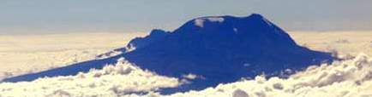
雪冠

1．下图影像的获取主要采用的地理信息技术是 ( )
A．遥感（RS） B．全球定位系统（GPS）
C．地理信息系统（GIS） D．数字地球
2．关于乞力马扎罗山峰顶雪冠逐渐消失的原因及其影响的叙述，正确的是 ( )
A．雪冠逐渐消失主要是因为乞力马扎罗山距离赤道近，气温高
B．雪冠逐渐消失主要是因为大气环流异常，导致山顶降雪量锐减
C．雪冠消失将对这个地区的生态系统带来严重破坏
D．雪冠消失将导致山麓地带水资源增加，森林四季繁茂
（09南京期末考试）区域是地球表面的空间单位，它是人们在地理差异的基础上，按一定的指标和方法划分出来的。由于目不同，所用的指标和方法也不同。读黄河流域图回答3---5题
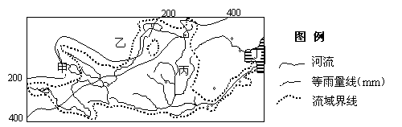
3．黄河流域作为一个区域，其划分的方法是 ( )
A．利用单一指标划分 B．利用综合指标划分
C．以行政区划为指标 D．利用气候、地形等指标
4．甲湖泊面积不断缩小，要及时获取湖泊面积变化情况，最快捷途径是 ( )
A．RS技术 B．GPS技术 C．GIS技术 D．实地考察
5．图中乙、丙、丁三地的最主要环境问题分别是
A．气候干旱、洪涝灾害、生物多样性减少 B．酸雨、水土流失、赤潮
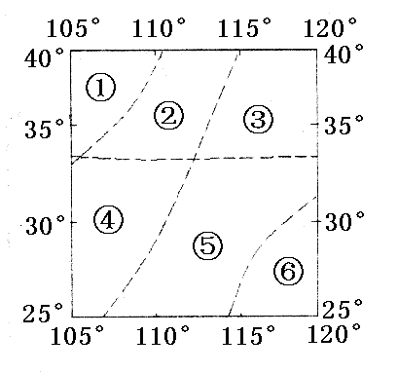
C．荒漠化、水土流失、海洋污染 D．水土流失、荒漠化、泥沙淤积
（09盐城市一调）下图为某区域经纬网图，据此回答6～7题。
6．图示区域的数码代号与文化景观描述相符的是( )
A．①梯田层层稻花香
B．②风吹草低现牛羊
C．④山歌阵阵采茶忙
D．⑥翠竹青青有人家
7．制作图示区域植被分布图，优先采用的技术是 ( )
A．RS技术 B．GPS技术 C．GIS技术 D．Internet技术
（09扬州市期末调研）2008年9月上旬，飓风排着队穿越大西洋，向加勒比地区和美国东南沿海袭来，使途经地区遭受严重的生命财产损失，读图完成8～9题。
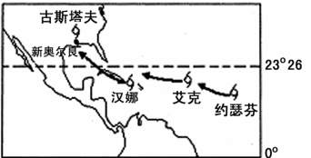
8．飓风对图示地区的影响主要有 ( )
A．当位于飓风中心正北时，新奥尔良吹东北风
B．当位于飓风中心正南时，新奥尔良吹东北风
C．墨西哥湾沿岸的石油工业受损
D．给旧金山电子工业带来巨大损失
9．对飓风进行监测预报的主要技术是 ( )
A. RS B．雷达 C．GPS D．GIS
（09泰州市联考）下图是1986 ～1996年黄河三角洲陆地面积增减的变化情况，读图回答10～11题。
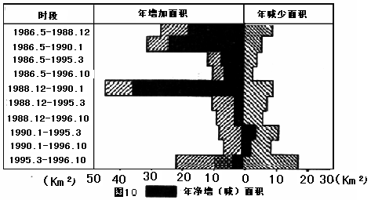
10．该图资料来源主要使用的地理信息技术是 ( )
Ａ．GS B．GPS C．GIS D．RS
11．下列有关图10所反映的地理信息不正确的是
A．1988年～1990年黄土高原水土流失治理措施得力，效果明显
B．1990年以前黄河入海口以沉积作用为主，三角洲面积增大
C．1990年～1995年初黄河三角洲入海口以侵蚀作用为主,三角洲面积减小
D．外力作用对黄河三角洲的形成有重要影响

（09镇江市三调）下图为我国华北地区某城市功能分区示意图，图中字母代表功能区，该城区有一条河流穿过。据此回答12～14题。
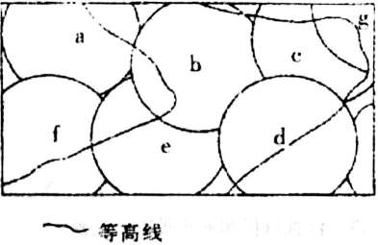
12.若该城市各功能区布局合理，则f最有可能是 ( )
A．住宅区 B．文化区 C．工业区 D．中心商务区
13.若A、均为住宅区，下列叙述正确的是 ( )
A．g环境优于a B．a地价高于g
C．g人口密度大于a D．影响A．g分化的主要原因是行政因素
14.10年后，规划部门为快捷准确地获得该地变化状况，可借助 ( )
A．GPS技术 B．GPS及GIS技术 C．RS及GIS技术 D．GIS技术
15.（09东台市期末）测量某地的海拔高度，所用最便捷的技术是 ( )
A．遥感 B．全球定位系统
C．地理信息系统 D．数字地球
（09通州期末调研）2008年9月6日11时25分，中国在太原卫星发射中心用“长征二号丙”运载火箭，以一箭双星方式将“环境与灾害监测预报小卫星”(简称“环境减灾”)A．B卫星成功送入太空。据此回答16～17题。
16. 利用“环境减灾”卫星对生态环境和灾害进行动态监测和预报，应用的地理信息技术是 ( )
A．遥感 B．地理信息系统
C．全球定位系统 D．数字地球
17.“环境减灾”卫星不能直接监测的环境问题或自然灾害是( )
A．台风 B．地震 C．水体污染 D．噪声污染
18. （09年广东地理第8题） 从某一时刻的遥感影像中，不能获取的信息是 （ ）
A.森林火灾面积 B.土地干旱程度 C.洪峰流量 D.植物病虫害程度
（09安徽文综）第23～24题 及时掌握土地利用现状是实现区域可持续发展的重要前提。安徽省土地总面积中，各类土地比重约为：平原49.6%，山地15.3%，丘陵27.0%，水面8.1%。完成19～20题。
19.调查全省土地利用现状快捷、高效的手段是 （ ）
A.遥感 B.地理信息系统 C.全球定位系统 D.数字地球
20.表1中①、②、③、④项符合安徽省土地利用现状的是 （ ）
表1 土地利用类型结构（%）
 | 耕地 | 林地 | 草地 | 建设用地 | 其他用地
① | 57.80 | 37.32 | 0.76 | 3.59 | 0.53
② | 40.96 | 25.68 | 0.16 | 11.60 | 21.60
③ | 30.71 | 31.15 | 0.37 | 31.86 | 5.91
④ | 20.16 | 50.95 | 0.56 | 7.61 | 20.72
A.① B.② C.③ D.④
二、综合题
21.宁夏银川5月读遥感技术工作原理示意图，完成下列各题。
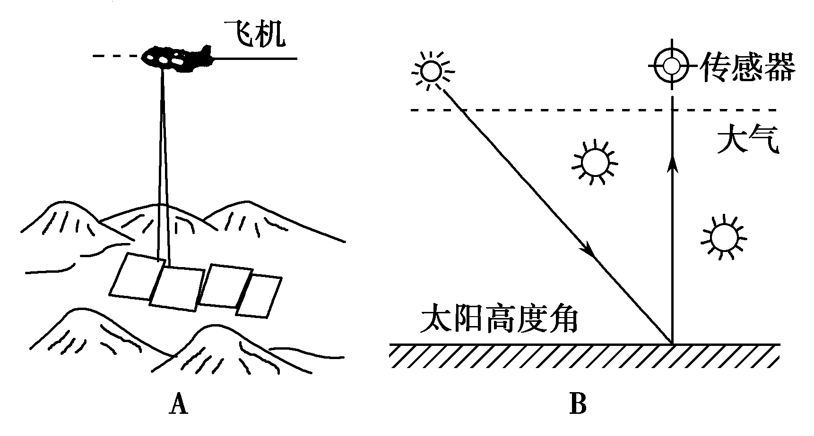

（1）从A图中可以看出，此遥感技术所用的运载工具是 ，这种运载工具采用的是 的方式对地面进行感知和识别，这种方式的遥感技术，对地面物体的分辨率是较 （高或低）的。
（2）在A图中，航空摄影采用 的方式对地面进行感知，其目的是 。
（3）在B图中，传感器接收到的是 ，它的产生是由于 ，在这个遥感过程中，传感器之所以能够对地面进行分辨，其原因是
22、.（2007山东济宁）阅读下列材料，回答有关问题。
1999年，首届“数字地球”国际会议在北京召开。专家认为，“数字地球”是地图测绘、航空卫星遥感、探空和深钻的深化，是对地图测绘系统（EOS）、全球定位系统（GPS）与地理信息系统（GIS）的综合，实现地球圈层间物质流、能量流与信息流数据的集成，从而对全球化问题进行广泛研究。
以农业为例，它在农业信息遥感、太空农业等有着广阔的研究前景。一些国家利用资源卫星进行农业资源调查、作物长势和产量监测等。例如，美国利用资源卫星在估测本国小麦产量的同时，还对其他国家小麦产量进行估测，根据所得数据制定生产布局、储运、加工等计划，确定对外贸易策略，由此每年可获利数亿美元。
（1）根据材料推断，“数字地球”相关技术在“我国农业可持续发展”方面可做哪些工作？
（2）在全球问题的研究中，除农业外，还有哪些领域可以利用“数字地球”的相关技术？
23、.（05上海地理，52～55，6分联系遥感（RS）、全球定位系统（GPS）和地理信息系统（GIS）有关知识，回答下列问题。
（1）上海某出租车公司在中心调度系统中快速查询本公司出租车的位置信息，所采用的技术是（单项选择）（ ）
A.RS B.GIS C.RS和GPS D.GIS和GPS（2）在分析20世纪90年代以来上海市远红外遥感图像时，发现外环线周边地区的红色块状区域面积越来越小，而蓝灰色区域面积越来越大。据此可以判断，该地区 用地面积在缩小，而 用地面积在扩大。
（3）根据三颗卫星提供的资料，运用数学原理就可以计算出地面静止物体的位置。如下图所示，有四颗卫星提供资料，除可进一步提高定位的精准度外，还可迅速计算出 物体的空间位置。
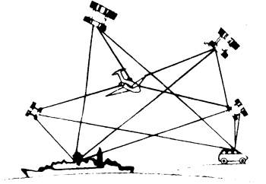
（4）下列选项中，可以应用3S技术的有（多项选择） （ ）
A.导弹发射的精确制导 B.珠穆朗玛峰高程的精确测量
C.人口出生率、死亡率的统计 D.人口密度与商业网点布局的相关分析
答案
一、选择题1、A 2、C 3.A 4.A 5.C 6.CD 7.AC 8.AC 9.AD 10.D 11.A 12.C 13.A 14.C 15、B 16.AB 17.BD 18、C 19.A 20.B
二、综合题
21、 （1）飞机 成像 高
（2）多次成像 增加监测的范围和信息量
（3）地物反射或辐射的电磁波 太阳辐射 由于地物的种类、性质、环境条件的不同，其反射或辐射的电磁波也各不相同
22、 （1）土地资源利用状况的遥感调查，合理布局农业；监测预报气候变化、旱涝、长势和产量预测，提高抗灾能力；农业污染环境状况监测与预报，提出解决措施等。
（2）全球温室效应、海平面上升；臭氧层破坏、地震分布带、地形遥感、全球生态环境监测、全球气候预报、生物分布、生产结构监测等。
23、 （1）D
（2）农业 建筑（非农业用地）
（3）运动 （4）A、B、D

